Комитет по образованию Администрации Поспелихинского
Алтайского края
Муниципальное казённое дошкольное образовательное учреждение
«Детский сад №3 «Рябинушка»

Муниципальный конкурс исследовательских работ для дошкольников и младших школьников
«Продвижение» - первая ступень
Номинация: естественно - научная

Удивительные свойства магнита

Автор: Онуфрийчук Владимир 6лет,
МКДОУ « Детский сад №3«Рябинушка»
Корпус «Родничок»

Руководитель: Мартынова Светлана Николаевна,
воспитатель МКДОУ «Детский сад №3 «Рябинушка»
Корпус «Родничок»

с. Поспелиха
2020г.
Содержание
Введение
Теоретическая часть
1.История магнита……………………………………………….................. ….4
2.Виды магнита ………………………………………………………….. …… 4
3.Свойства магнита и их использование в быту………………………….......5
Практическая часть
Опыты……………………………………………………………………………6
Заключение………………………………………………………………………8
Список литературы……………………………………………………………10
Приложение

Введение
Актуальность выбранной темы
У нас в группе весит доска, на которую мы вывешиваем свои рисунки, разные картинки. Мы крепим их на разноцветные магнитики. Мнеи моим друзьям нравится играть с магнитами. Я давно знал, что красивые картинки держатся на камне — магнит.
Гипотеза:
Я задумался над вопросом: почему эти картинки держатся на доске и падают с дверцы деревянного шкафа? что это за чудо камень - магнит? Какими свойствами он обладает?
Цель: Изучить, какими свойствами обладают магниты и как их используют люди.
Задачи:
1.Получить информациюо магните из энциклопедии, большой книги экспериментов вместе с педагогом и родителями.
2. Рассмотреть, какими свойствами обладают магниты.
3. Выяснить, каким образом люди используют магниты в своей жизни.
Объект исследования: магнит
Предмет исследования: свойства магнита
Методы исследования:
1. Поиск информации.
2. Проведение опытов.
3. Анализ полученных результатов.
План исследования
Чтобы ответить на поставленные вопросы, я составил план исследования (приложение № 1):
- подумать самому;
- понаблюдать;
- провести опыты;
- посмотреть в книгах и на компьютере;
- ответить на вопросы.
Что такое магнит? Для того, чтобы найти ответы на эти вопросы, я самостоятельно думал; спрашивал у взрослых; мне читали книги: «Энциклопедия», « Большая книга экспериментов », включали мультфильмы про магниты, с родителями, сестрой я проводил эксперименты; получал информацию с помощью компьютера.
И вот что я узнал.
История магнита
Оказывается, более 2000 лет тому назад, древние греки узнали о существовании магнита – минерала, который в состоянии притягивать железо. По легенде самый первый магнит нашел греческий пастух по имени «Магнус». От его имени магнит и получил свое название
Магнит – это тело, способное притягивать железо, сталь, и некоторые другие металлы.
Виды магнита
Магниты бывают естественными и искусственными. Кусочки магнетита называют естественными магнитами.
Искусственные магниты изготавливали в Англии XVIII веке методом натирания.
В разных странах магнит называли по-разному.
Но все эти названия переводятся как «любящий железо».
Магниты в современном мире.
Благодаря своим свойствам магниты являются удивительными предметами.
Они применяются в очень многих инструментах, приборах и оборудовании. Например, в компасах, игрушках, мебели, телевизорах, компьютерах и другой технике. Магниты даже могут лечить различные болезни у людей, например, сложные переломы костей. Магниты применяют в металлоискателях. Военные ищут в земле спрятанные мины и снаряды.
Свойства магнитов широко используются в быту:
- Магниты часто используются в детских игрушках с забавными эффектами.
- Дома я видел много магнитиков на холодильнике.
- Магниты есть у нас в группе на игрушке («Удочка для ловли деревянных рыбок », а еще у нас есть магнитные буквы и цифры.
- Магниты могут поднимать железные предметы (гвозди, скобы, кнопки, скрепки), которые либо являются слишком мелкими, либо их трудно достать или они слишком тонкие чтобы держать их пальцами. Некоторые отвертки специально намагничиваются для этой цели.
Список предметов, использующих свойства магнитов можно продолжать.
Практическая часть
Меня заинтересовал вопрос, все ли притягивает магнит?
ОПЫТ№ 1.
Я подносил магнит по очереди ко всем предметам (деревянный конструктор, пластмассовой ручке, к стеклянному графину,к алюминиевой ложке, золотой серьге). Проверил, как взаимодействуют все эти материалы с магнитом. В результате установил, что все эти предметы не испытывают притяжения магнита. А когда поднес магнит к железной крышке, канцелярской скрепке, булавкам – то увидел, что все эти предметы испытывают магнитное притяжение.
Вывод:К магниту притягиваются только железные предметы. Предметы из пластмассы, резины, дерева, стекла и драгоценных металлов не реагируют на магнит.
ОПЫТ №2.
Могут ли магнитные силы действовать на расстоянии, через другие предметы или материалы?Чтобы ответить на тот вопрос мы с сестрой Дашей дома провел опыты.
Для проведения опытов нам потребовались: магнит, скрепка, картон, железная крышка, стеклянный стакан, вода. Возьмём железную крышку и картон. Поднесём к ним магнит.Крышка притянулась к магниту даже через картон.
Нальем в стакан воды и поместим в него скрепку. Касаясь магнитом о грани стакана, мы видим, что скрепка перемещается вместе с магнитом, пока не поднялась на поверхность воды. Таким образом, ее можно легко достать, не замочив рук. Даже через другие предметы магнит притягивает скрепки.
Вывод: Магнитные силы проходят через многие материалы и предметы на расстоянии.
ОПЫТ №3 «Два магнита»
Какбудут вести себя два магнита, если их поднести друг к другу?
Я решил провести опыт с двумя с двумя магнитами. Поднес оба магнита одной стороной друг другу, а потом другой стороной. В результате выяснил, что магниты притягиваются одной стороной, а другой отталкиваются.
Вывод: Магнит имеет две разные стороны, которые называются полюсами. Один полюс магнита северный, другой - южный. Одинаковые полюса двух магнитов отталкиваются друг от друга, а разные – притягиваются.
ОПЫТ №4
Можно ли найти металлические предметы в крупе?
Я решил проверить и ответить на этот вопрос. В емкость с манной крупой я спрятал металлические предметы (гвоздик, скрепки). Магнит водил над поверхностью крупы и, как по волшебству к нему притянулись предметы которые я спрятал, то есть примагнитились.
Вывод: магнит притягивает металлические предметы через крупу.
ОПЫТ № 5
Могут ли магниты передавать свои свойства другим металлам?
Я взял магнит, поднес к нему скрепку. Она притянулась. К скрепке поднес вторую, она тоже притянулась, потом – третью, образовалась цепочка из скрепок. Я осторожно взял пальцами первую скрепку и убрал магнит – цепочка не разорвалась.
Вывод: Скрепки, находясь рядом с магнитом, намагнитились и стали магнитами. Это свойство называется – магнитизм. Цепочка из скрепок держится не долго, потому что магнитизм длится короткое время.
Мы в детском саду вместе с воспитателем создали мини-музей: «Удивительные магниты».
Проведя опыты, сделал заключение:
Магнит - это объект, сделанный из определенного материала, к которому притягиваются только железные предметы;
- магнитные силы проходят через многие материалы;
- у каждого магнита есть два полюса;
- одинаковые полюса двух магнитов отталкиваются друг от друга, а разные – притягиваются;
- магнитное поле можно создать искусственно.
- магнитные силы используются человеком в различных предметах.

Таким образом, подтвердилась моя гипотеза, что способность магнита притягивать предметы – это не волшебство, а природное свойство магнита.
На основе проведённой работы, я узнал много нового и интересного, и теперь могу ответить на вопросы:
- Как работает магнит?
- Где используются его свойства?
Мне очень понравилось раскрывать тайны магнита. Магнит имеет два полюса северный и южный, благодаря чему магниты могут не только притягиваться, но и отталкиваться.
Люди привыкли использовать силу магнита, с ее помощью работают многие приборы, игрушки, техника. Если вдруг магниты перестанут работать, то мы сразу же это почувствуем. Меня увлекли и заинтересовали опыты с магнитами.
Я решил, буду дальше изучать свойства магнита.

Стих «Я - магнит»
Папа часто говорит
Ну, сынок ты, как магнит
Что рядом появляется
Все к тебе цепляется.
Вот решил проверить
Можно ль папе верить.
Все собрал: булавки, кнопки,
И кусочек от коробки,
Из пластмассы нос ежа
И магнит из гаража.
Опыт доказал отлично!
Папа прав, но лишь частично,
Ко мне липнет все подряд,
А магнит металлу рад.
(Майер В.Г.)

Литература:
- Большая книга «Почему». – Москва: РОСМЭН, 2006.
- Дыбина О.В., Рахманова Н.П., Щетинина В.В. Неизведанное рядом: Занимательные опыты и эксперименты для дошкольников. М.: ТЦ Сфера,2005.
- Что такое. Кто такой: В 3 т. Т 2 – 4-е изд., перераб. И доп. – М.: Педагогика-Пресс, 1997.
Благодарю воспитателя Мартынову Светлану Николаевну.
Спасибо за внимание!

Приложение 1
- План исследования
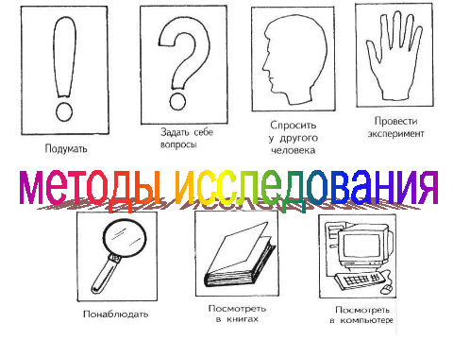

Приложение 2

Моё увлечение.
Фото №1
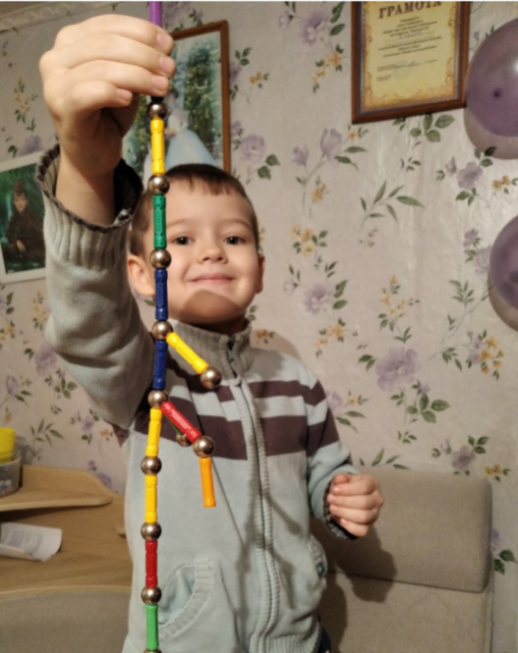

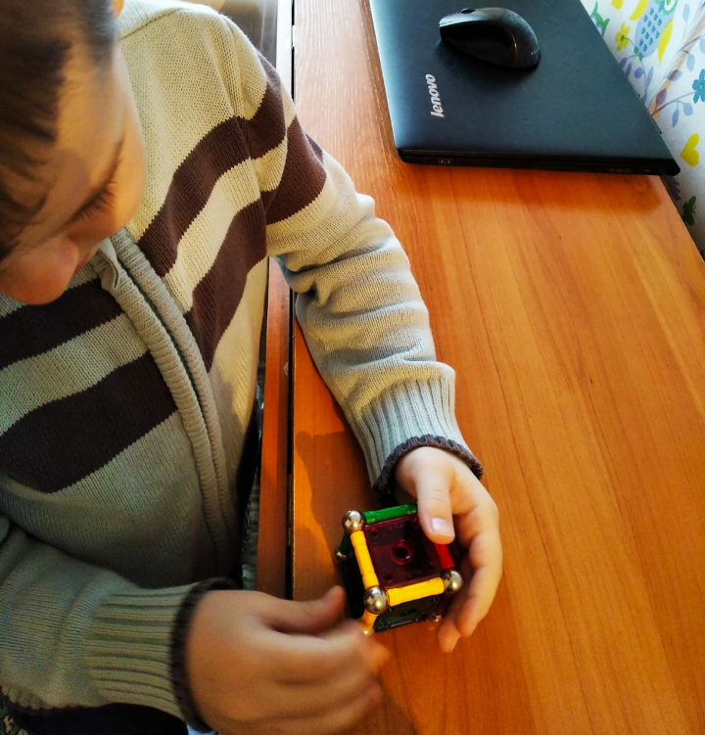
Приложение 3

Фото №2. ОПЫТ№ 1.Все ли притягивает магнит?

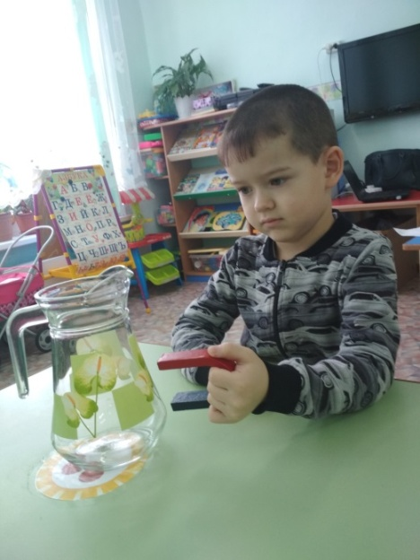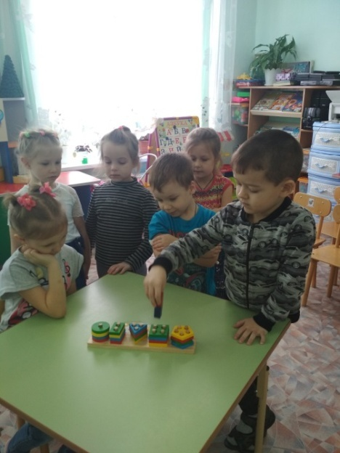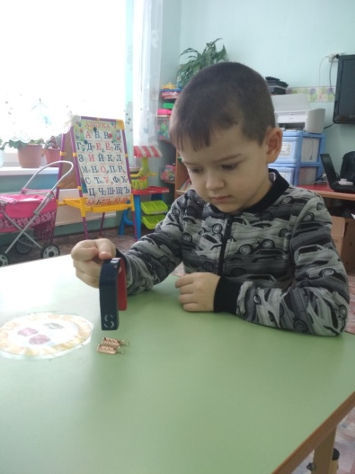
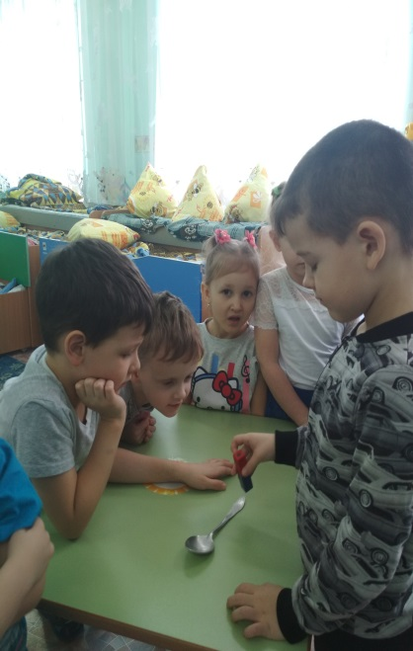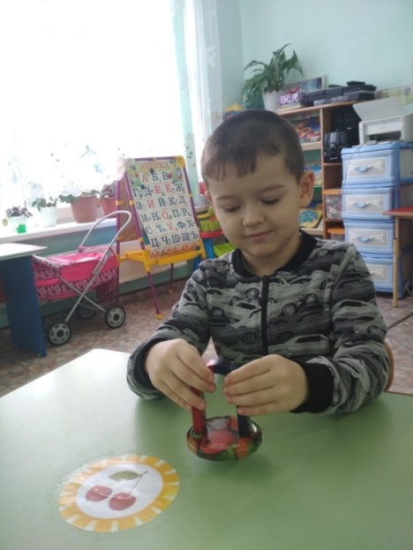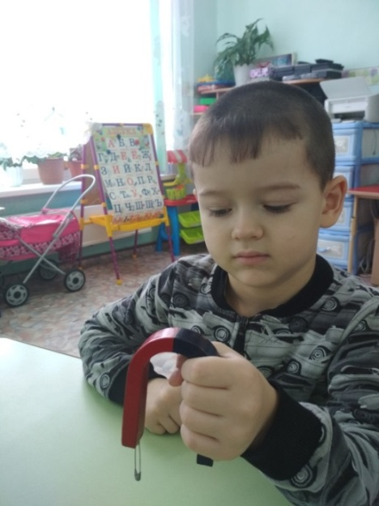

Приложение 4

Фото №3. Опыт №2. Могут ли магнитные силы действовать на расстоянии, через другие предметы или материалы?

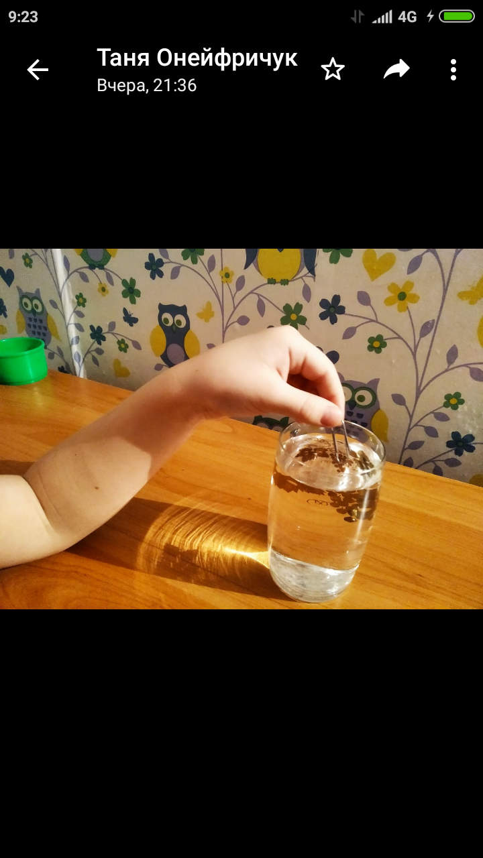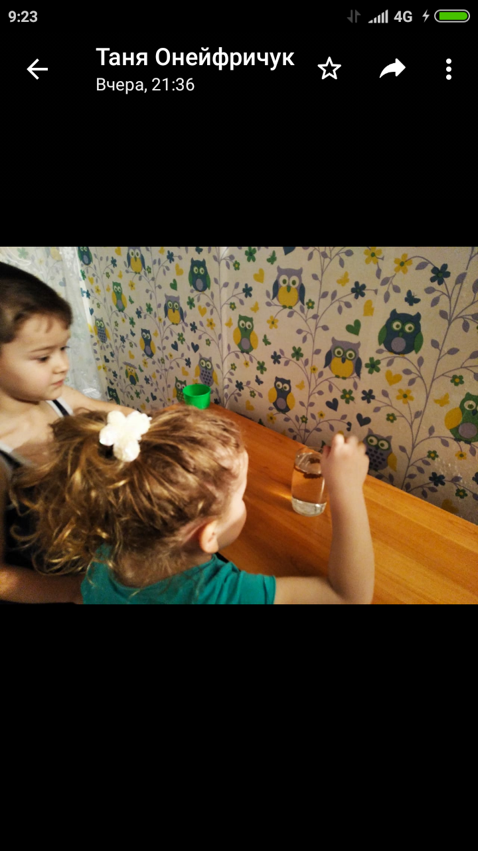
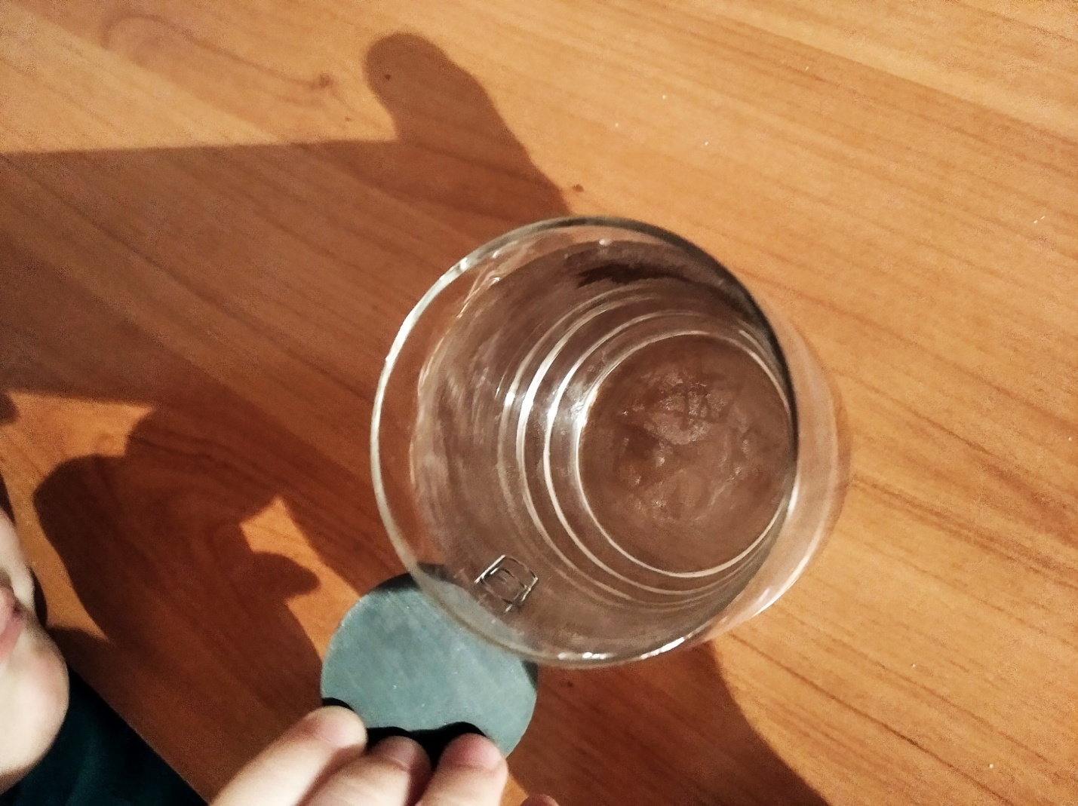
Фото №4. Опыт №2. Могут ли магнитные силы действовать на расстоянии, через другие предметы или материалы?

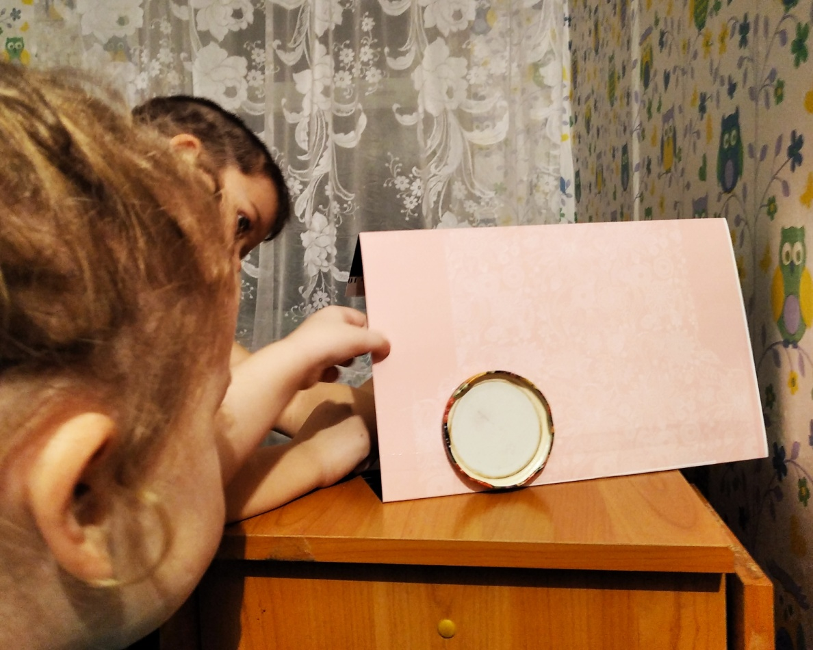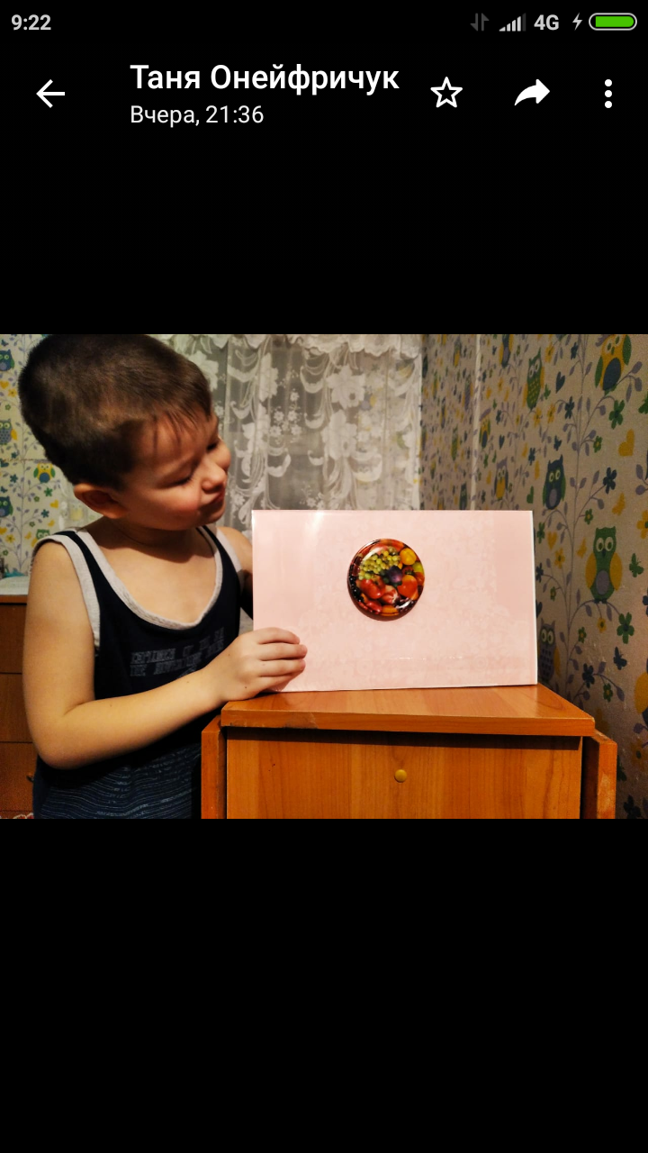

Приложение 5

Фото №5. Опыт №3 Как будут вести себя два магнита, если их поднести друг к другу?
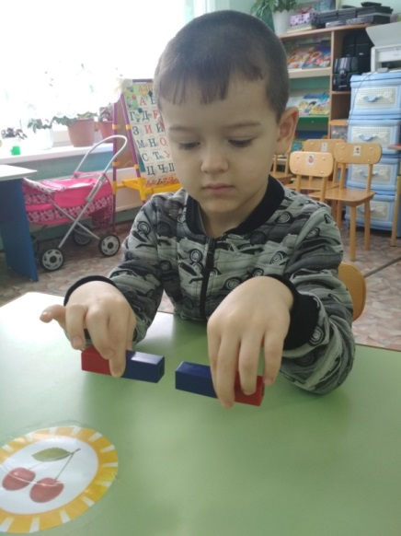
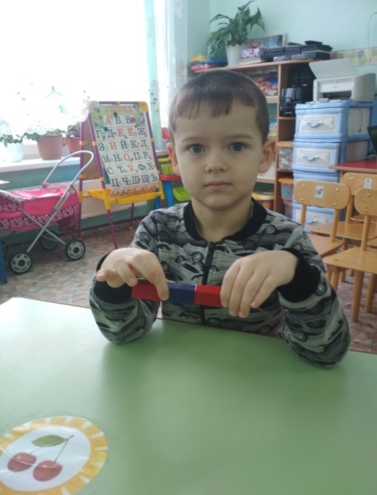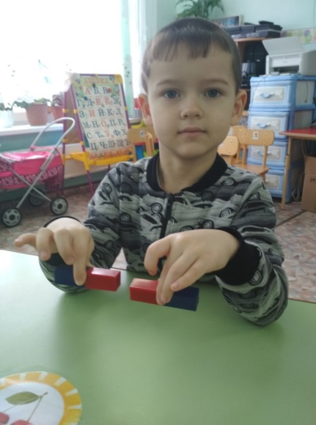

Приложение 6

Фото №6.Опыт №4 Можно ли с помощью магнита найти металлические предметы в крупе?

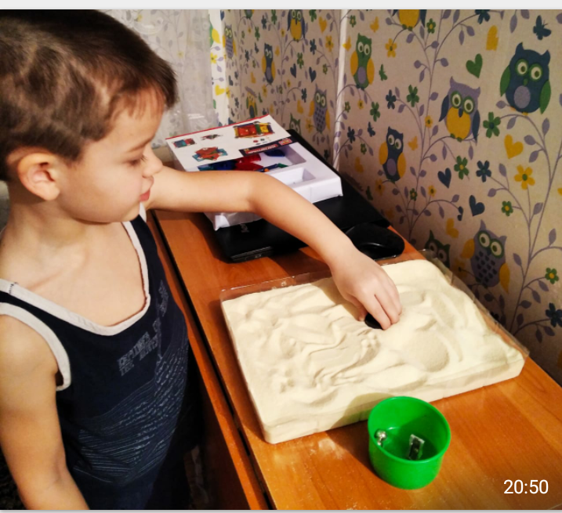
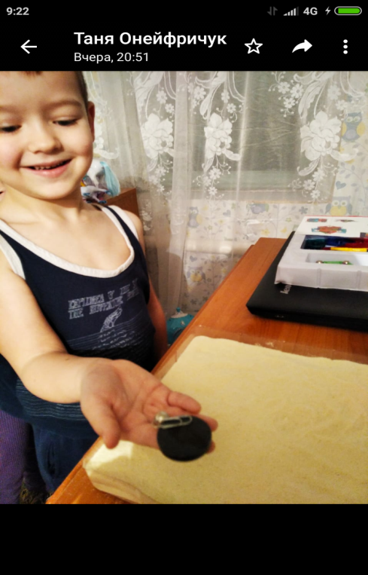

Приложение 7

Фото №7. Опыт №5 Могут ли магниты передавать свои свойства другим металлам?

